Fiche …… | Gestion de données | Sta5
Effectifs, effectifs cumulés, moyenne
Entraînement 1 : Complète le tableau suivant :
 | 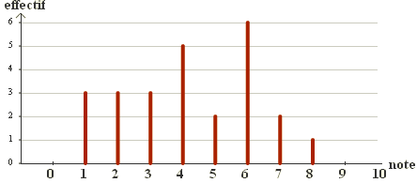Notes | 0 | 1 | 2 | 3 | 4 | 5 | 6 | 7 | 8 | 9 | Total
 | Effectif |  | 3
 | Fréquence en % |  | 12 %
 | Effectif cumulé |  |  | 6
 | Moyenne | M = = ………
Quel est le pourcentage d’élèves qui ont obtenu la note 6 ? ………………………
Quel est le pourcentage d ‘élèves qui ont obtenu moins de 5 ? ………………………
Entraînement 2 : Complète le tableau suivant :
Notes | 0 | 1 | 2 | 3 | 4 | 5 | 6 | 7 | 8 | 9 | Total
Effectif | 1 | 3 | 5 | 4 | 0 | 1 | 2 | …… | 6 | 0 | 25
Fréquence en %
Effectif cumulé |  | 4
Moyenne
Représente le diagramme en bâton des effectifs.
